ARTES VISUALES 7°
CLASE del MARTES 31 y MARTES 07 de abril, tercera y cuarta semana
Profesor: Carlos Troncoso C.
OA 3
Crear trabajos visuales a partir de la imaginación, experimentando con medios digitales de expresión contemporáneos como fotografía y edición de imágenes.
OBJETIVO de la clase: Continúan trabajo clase anterior
ACTIVIDAD:
Basándose en algunas de las imágenes observadas en las infografías o afiches, crean un dibujo o pintura usando técnicas mixtas
. Para esto hacen lo siguiente:
> Desarrollan al menos dos ideas por medio de bocetos e indican materiales, herramientas y procedimientos que deban utilizar.
> Comparten con sus familiares sus ideas y seleccionan uno de sus bocetos.
> Realizan su pintura o dibujo usando los bocetos, materiales, herramientas y procedimientos seleccionados
Ejemplo de ideas:
 | 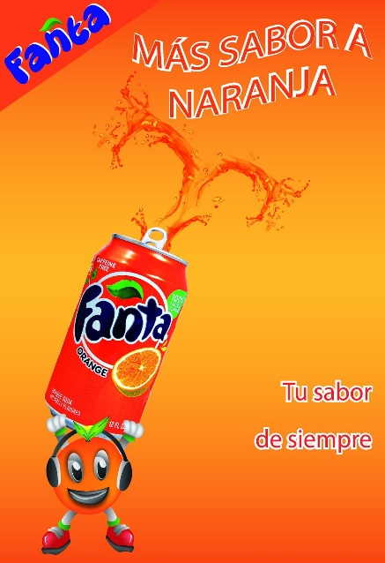 | 
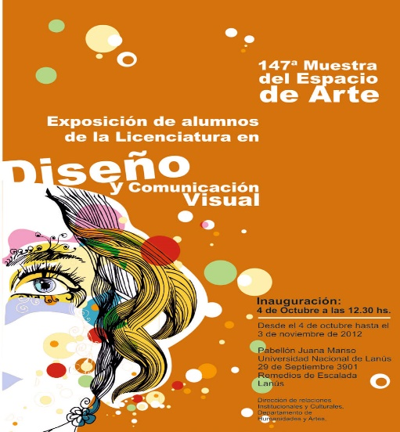 |  | 